1. Astros do Sistema Solar
1.1. Modelos do Universo:
modelos geocêntrico e heliocêntrico
Responde às seguintes questões consultando o teu manual. [Págs. 58-63]
- Faz a associação correta entre os elementos da coluna A e os elementos da coluna B.

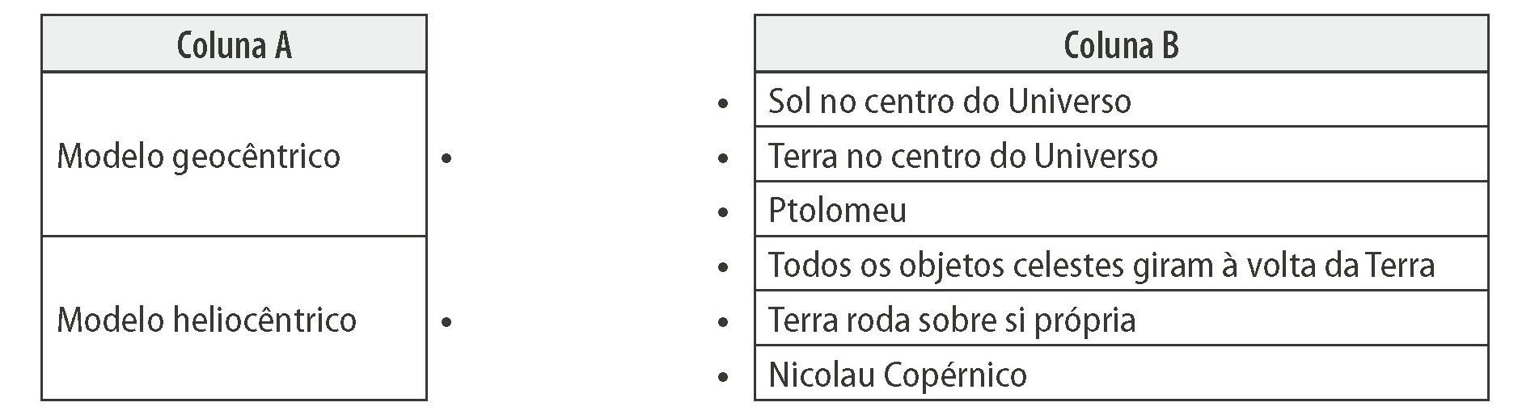

- Com base nas figuras apresentadas, identifica os modelos geocêntrico e heliocêntrico.

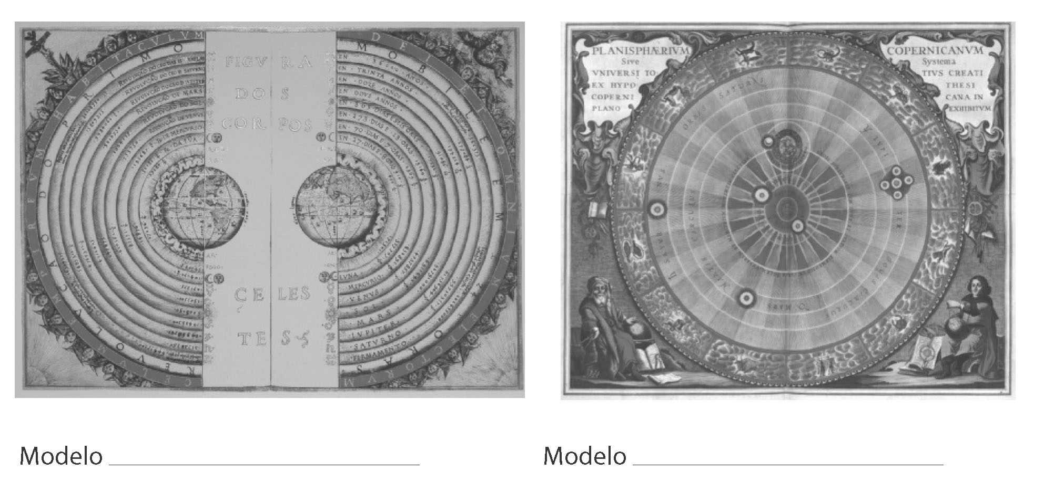
Heliocêntrico
Geocêntrico

- Completa a frase seguinte utilizando as palavras que se encontram dentro do retângulo.

tecnológico desenvolvimento hoje
Antiguidade Universo modelo

“Na antiguidade a visão do Universo era diferente daquela que temos hoje. A evolução do modelo do Universo foi acompanhando o desenvolvimento científico e tecnológico.”

- Faz uma lista das palavras que estão a negrito nas págs. 59 a 62 do teu manual e encontra seis delas na sopa de letras.

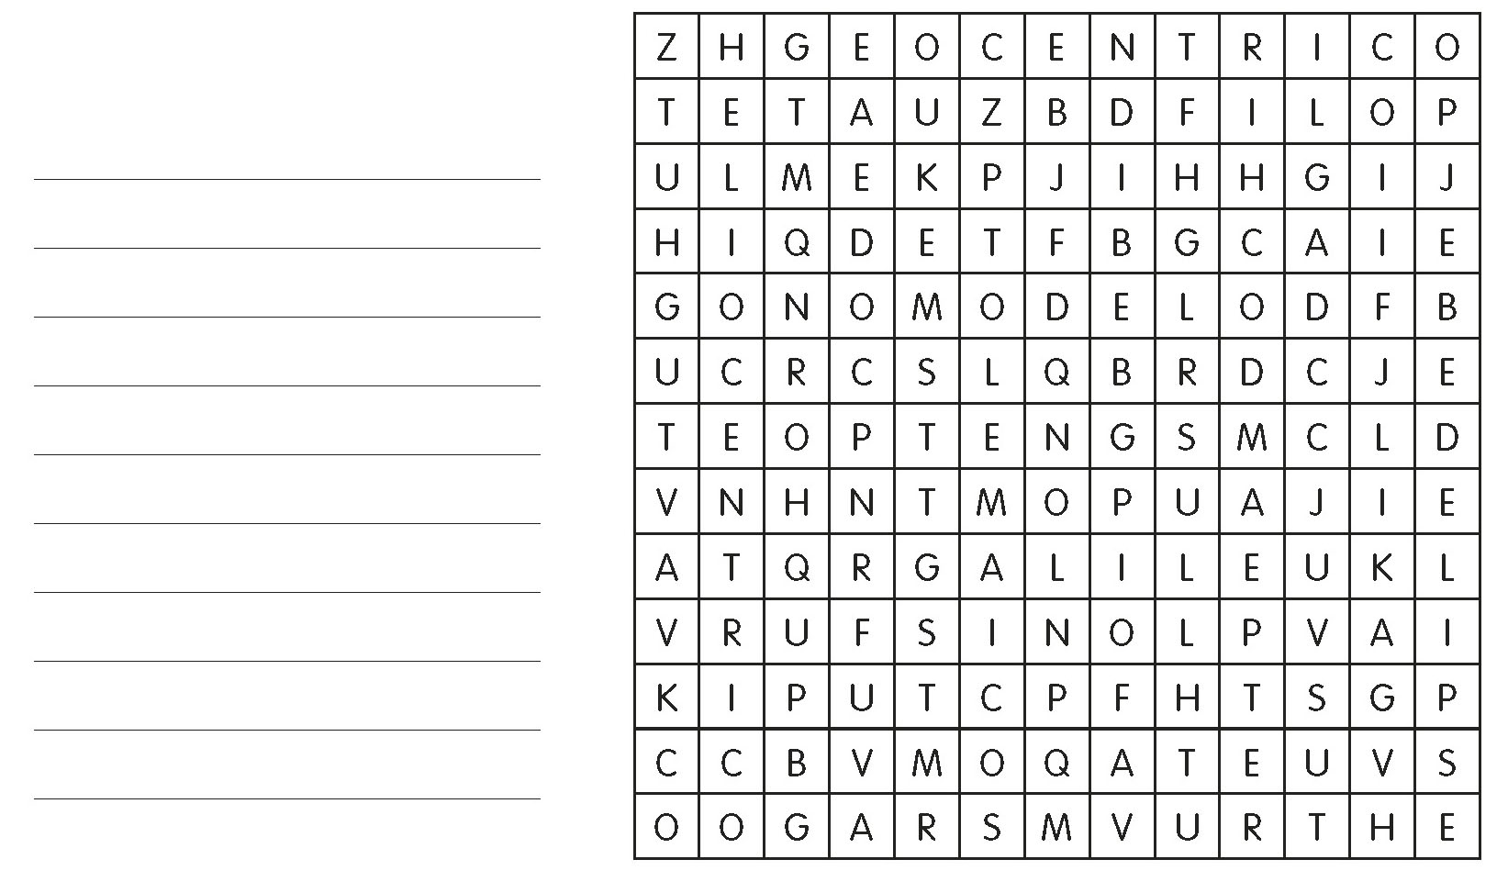
Modelo

Geocêntrico

Ptolemaico

Heliocêntrico

Galileu

Elipse

- Classifica de verdadeira (V) ou falsa (V) cada uma das seguintes afirmações.
F (A) O Universo é constituído apenas pelos objetos que a nossa visão alcança.
F (B) No modelo geocêntrico o Sol ocupava o centro do Universo.
V (C) As primeiras observações do planeta Vénus com um telescópio foram feitas por Galileu.
V (D) O modelo geocêntrico é também designado por modelo ptolemaico.
V (E) As observações de Galileu punham em causa o modelo geocêntrico.
V (F) As órbitas dos planetas em torno do Sol são órbitas elípticas.
F (G) O Sol ocupa o centro geométrico da elipse descrita por qualquer planeta.

- Em cada uma das seguintes frases, indica qual dos termos alternativos torna a frase correta.
- Galileu Galilei foi um dos primeiros astrónomos a utilizarem um telescópio/foguetão para observar o céu.
(B) Das observações que Galileu efetuou, destacam-se aquelas que fez do planeta Terra/ Vénus.
(C) O contributo de Galileu através das suas observações do Universo foi fundamental para a aceitação do modelo geocêntrico/heliocêntrico.
(D) Em 1600, teve lugar um encontro histórico que viria a assinalar o nascimento da Ciência Moderna como fruto da observação/religião e da teoria.

